Уфимский Государственный Нефтяной Технический Университет
Министерство науки РФ

Кафедра Экономики и
управления нефтяной и
газовой промышленности

Курсовая работа
Вариант 8-1
Производительность труда и пути её повышения на производстве.

Группа | ГР-00-02 | Оценка | Дата | Подпись
Студент | Васюткин
Руководители | Романова
Оценка защиты

Уфа 2004

Введение
Сущность и социально-экономическое значение роста производительности труда
Факторы повышения производительности труда
Резервы повышения производительности труда
Пути повышения производительности труда
Пример расчета влияния отдельных факторов на производительность труда в НГДУ методом цепных подстановок.
Заключение

МИНИСТЕРСТВО ОБРАЗОВАНИЯ РОССИЙСКОЙ ФЕДЕРАЦИИ
УФИМСКИЙ ГОСУДАРСТВЕННЫЙ НЕФТЯНОЙ ТЕХНИЧЕСКИЙ УНИВЕРСИТЕТ
Кафедра экономики и управления в нефтяной и газовой промышленности.
Студенту Васюткину С.А. группы ГР-00-02

ЗАДАНИЕ НА КУРСОВУЮ РАБОТУ

Дисциплина “Экономика ТЭК”
Рассмотреть следующие вопросы:
1.Производительность труда и факторы влияющие на её уровень.
2.Оценка влияния отдельных факторов на производительность труда.
3.Пути повышения производительности труда.
4.Пример расчета влияния отдельных факторов на производительность труда в НГДУ методом цепных подстановок.

Дата выдачи 25.12.2003

Преподаватель Романова Л.Г. Подпись _____________

Студент Васюткин С.А. группы ГР-00-02 Подпись _____________
Введение.
В результате трудовой деятельности производятся товары и услуги, которые характеризуются, во-первых, издержками производства, или себестоимостью, во-вторых, рыночной стоимостью. Соотношение этих двух величин по каждому виду товаров и услуг, умноженных на их объём, определяет прибыльность и рентабельность производства.
Результативность производства может быть измерена также путём сопоставления его объёмов со стоимостью основных производственных фондов предприятия, занятого выпуском этой продукции. Такой показатель называется фондоотдачей.
Обобщающим показателем результативности труда является его производительность, характеризующая объёмы выпущенной продукции или произведённых услуг на единицу затрат труда.
Различают производительность труда в масштабе общества, региона, отрасли, производительность труда на предприятии и производительность индивидуального труда отдельного работника.
Непосредственный труд людей называют живым трудом. Но на каждом этапе производства в качестве живого труда выступает только часть трудовых затрат, другая же их часть представлена средствами производства – сырьём, энергией, орудиями труда, инструментами, производственными помещениями. Эта часть труда называется овеществлённым, или прошлым трудом.
Каждое предприятие отличается определённым уровнем производительности труда, который может повышаться или понижаться в зависимости от различных факторов. Непременным условием развития производства служит рост производительности труда. Он является выражением всеобщего экономического закона, экономической необходимостью развития общества независимо от господствующей в нём системы хозяйствования.
Повышение производительности труда заключается в том, что доля затрат живого труда в продуктах уменьшается, а доля затрат прошлого труда - увеличивается, но при этом общая сумма труда, заключённая в каждой единице продукта, уменьшается.
На уровень производительности труда оказывает влияние величина экстенсивного использования труда, интенсивность труда, а также технико-технологическое состояние производства.
Экстенсивная характеристика труда отражает степень использования рабочего времени и его продолжительность в смену при постоянстве других характеристик. Пределом использования этого труда будет максимальное использования рабочего времени в пределах законодательно установленного рабочего дня.
Интенсивность труда характеризует степень его напряжённости в единицу времени и измеряется количеством затраченной на это время энергии человека. Чем выше интенсивность труда, тем выше его производительность. Максимальный уровень интенсивности определяется физиологическими и психическими возможностями человеческого организма, а это означает, что интенсивность труда имеет физиологические пределы и не может быть неограниченной.
Источником роста производительности труда, который не имеет пределов, является научно-технический прогресс,
Производительность труда - показатель экономической эффективности трудовой деятельности работников. Она определяется отношением количества выпущенной продукции или услуг к затратам труда т.е. выработкой на единицу затрат труда. От уровня и динамики производительности труда зависят развитие общества и уровень благосостояния всех его членов. Более того, уровень производительности труда определяет и способ производства, и даже сам общественно-политический строй.
Уровень производительности труда характеризуется двумя показателями: выработка продукции в единицу времени (прямой показатель) и трудоемкость изготовления продукции (обратный показатель).
Зависимость между снижением трудоемкости (ΔТ) и ростом выработки (ΔП) определяется по формулам:

ΔТ=[ΔП / (ΔП + 100)] 100
ΔП=[ΔТ / (100 – ΔТ )] 100

Выработка продукции в единицу времени – наиболее распространенный и универсальный показатель производительности труда. Рост производительности труда на предприятиях проявляется в виде:
- увеличения массы продукции, создаваемой в единицу времени при неизменном её качестве;
- повышения качества продукции при неизменной её массе, создаваемой в единицу времени;
- сокращения затрат труда на единицу производимой продукции;
- изменения соотношения затрат живого и прошлого труда в сторону роста доли затрат прошлого труда при общем сокращении затрат труда;
- сокращения времени производства и обращения товаров;
- увеличения массы и нормы прибыли.
Существуют различные комбинации видов роста производительности труда.
В зависимости от того, в каких единицах измеряется объем продукции, производимой на предприятии, применяются различные методы измерения производительности труда: натуральный, условно-натуральный, стоимостный и трудовой.
Натуральный метод- объём производства продукции выражается в физических единицах- штуках, килограммах, метрах и т.д. Такой способ измерения объёма выпускаемой продукции представляется наиболее точным, но он имеет весьма ограниченную сферу применения, так как редкое предприятие выпускает однородную продукцию.
Условно-натуральный метод измерения объёма производства продукции, основанный на приведении разных изделий к одному измерителю. Область применения этого метода также ограничена лишь некоторыми отраслями народного хозяйства.
Трудовой метод основан на использовании для характеристики объёма производства норм трудовых затрат - нормо-часов. Он пригоден для оценки уровня производительности труда на отдельных участках производства, в цехах, но требует строгой обоснованности используемых норм. При разнонапряженности норм такой метод даёт существенные искажения, поэтому его применение не имеет широкого распространения.
Стоимостной метод наиболее универсален, он позволяет проводить сравнение уровня и динамики производительности труда на предприятии, в отрасли, регионе, в стране.
Теоретически наиболее полное представление о вкладе предприятия в создание продукции даёт показатель стоимости чистой продукции – вновь созданной стоимости, так как на его величину не влияют затраты на сырьё, материалы, покупные полуфабрикаты и узлы, он свободен от стоимости амортизационных отчислений. Чистая продукция (заработная плата с начислениями плюс прибыль) точно характеризует вновь созданную стоимость, если она (продукция) реализуется по рыночным ценам. Но в нашей действительности большое влияние оказывают монопольные цены, которые искажают реальный вклад предприятия в создание новой стоимости, и установление стоимости чистой продукции становится проблематичным.
Показатель условно чистой продукции включает в себя помимо заработной платы с начислениями и прибыли также сумму амортизации основных средств, т.е. часть прошлого труда. Применяется он в отраслях с высоким уровнем технического оснащения. Практика использования этого измерителя объёма производства при значительной разнорентабельности различных изделий и большими различиями доли прибыли в оптовой цене предприятий не дала надёжных результатов сопоставимости реального вклада предприятия в выпуск продукции и его отражения в виде соответствующей величины прибыли.
Существует также понятие эффективности труда. Она шире, чем производительность, и включает кроме экономического (производительность труда) ещё психофизиологический и социальный аспекты. Психофизиологическая эффективность труда определяется воздействием трудового процесса на организм человека. С этой точки зрения эффективным может быть признан только такой труд, который наряду с определённой производительностью обеспечивает безвредные, благоприятные санитарно - гигиенические условия и безопасность; достаточную содержательность труда и соблюдение границ его разделения; возможности всестороннего развития физических, умственных сил и способностей человека в процессе труда; предотвращает отрицательное влияние производственной обстановки на работника. Отсюда вытекает и понятие социальной эффективности труда, которое включает требования гармоничного развития личности каждого работника, повышение его квалификации и расширение производственного профиля, формирование позитивного социального климата в трудовых коллективах, усиление социально-политической активности и совершенствования всего образа жизни.
Если указанные требования не соблюдаются, то неизбежно снижаются и темпы роста производительности труда. Так, неблагоприятные санитарно-гигиенические и вредные для здоровья условия труда вызывают потери рабочего времени в связи с заболеваемостью, предоставлением дополнительных отпусков, сокращение самого активного периода трудовой деятельности человека. Слишком дробное разделение труда ограничивает возможности расширения производственного профиля человека и роста его квалификации. Негативные социальные взаимоотношения в трудовых коллективах могут также существенно снизить производительность труда при прочих равных условиях его организации.
Итак, эффективность труда обусловливается его производительностью в их тесной взаимосвязи, что необходимо постоянно учитывать при определении факторов и резервов роста производительности труда.
Большое значение, которое имеет рост производительности труда для отдельных предприятий и всего общества, делает необходимым изучение всех факторов, влияющих на уровень производительности труда, и вскрытие резервов её повышения.

Факторы - это силы, причины, внешние обстоятельства, воздействующие на какой- либо процесс или явление.
В зависимости от степени и характера влияния на уровень производительности труда факторы можно объединить в три группы: материально-технические, организационно-экономические и социально-психологические.
Материально-технические факторы связаны с использованием новой техники, прогрессивной технологии, новых видов сырья и материалов.
Решение задач совершенствования производства достигается путём:
модернизации оборудования;
замены морально устаревшего оборудования новым, более производительным;
повышения уровня модернизации производства: установки станков-автоматов, автоматизированного оборудования, использования автоматических линий, автоматизированных систем производства;
внедрения новых прогрессивных технологий;
использования новых видов сырья, прогрессивных материалов, и другими мерами.
Научно-технический прогресс- главный источник всестороннего и последовательного роста производительности. Поэтому для использования в производственном процессе достижений научно-технического прогресса в современных условиях требуется направление инвестиций в первую очередь на реконструкцию и техническое перевооружение действующих производств, внедрение прогрессивных технологий и новейшей техники, повышение доли затрат на активную часть основных производственных фондов- машин, оборудования.
Комплекс материально-технических факторов и их влияние на изменение производительности труда можно охарактеризовать следующими показателями:
энерговооружённостью труда – потреблением всех видов энергии на одного промышленного рабочего;
электровооружённостью труда – потреблением электроэнергии на одного промышленного рабочего;
технической вооружённостью труда - объёмов основных производственных фондов, приходящихся на одного работника;
уровнем механизации и автоматизации - долей рабочих, занятых механизированным и автоматизированным трудом;
химизацией производства - применением прогрессивных материалов и химических процессов, увеличением доли химизированных процессов производства, в общем его объёме.
Важный материально-технический фактор- повышение качества продукции, удовлетворение общественных потребностей меньшими затратами средств и труда, потому что изделия лучшего качества заменяют большее количество изделий низкого качества. Повышение долговечности изделий равнозначно дополнительному увеличению их выпуска.
Материально-технические факторы - важнейшие, они обеспечивают экономию не только труда, но и сырья, материалов, оборудования, энергии и др.
Организационно-экономические факторы определяются уровнем организации труда, производства и управления. К ним относятся: совершенствование организации управления производством, в том числе:
- совершенствование структуры аппарата управления;
- совершенствование систем управления производством;
- улучшение оперативного управления производственным процессом;
- внедрение и развитие автоматизированных систем управления производством (АСУП), включение в сферу действия АСУП максимально возможного количества объектов;
совершенствование организации производства, в том числе:
- улучшение материальной, технической и кадровой подготовки производства;
- улучшение организации производственных подразделений и расстановки оборудования в основном производстве;
- совершенствование организации вспомогательных служб и хозяйств: транспортного, складского, энергетического, инструментального, хозяйственно-бытового и др. видов производственного обслуживания;
совершенствование организации труда, в том числе:
- улучшение разделения и кооперации труда, использование многостаночного обслуживания, расширение сферы совмещения профессий и функций;
- использование передовых методов и приёмов труда;
- совершенствование организации и обслуживания рабочих мест;
- применение технически обоснованных норм затрат труда, расширение сферы нормирования труда рабочих-повременьщиков и служащих;
- использование гибких форм организации труда;
- улучшение профессионального подбора кадров, улучшение их подготовки и повышение квалификации;
- улучшение условий труда, рационализация режимов труда и отдыха;
- совершенствование систем оплаты труда, повышение их стимулирующей роли.
Без использования этих факторов невозможно получить полный эффект от факторов материально-технических.
Социально-психологические факторы - это качество трудовых коллективов, их социально- демографический состав, уровень подготовки, дисциплинированности, трудовой активности и творческой инициативы работников, система ценностных ориентаций, стиль руководства в подразделениях и на предприятиях в целом и др.
Кроме того, производительность труда обусловлена естественными и общественными условиями, в которых протекает труд.
Например, на предприятиях добывающей промышленности, если снижается содержание металла в руде, то производительность труда падает пропорционально этому снижению, хотя выработка по добычи руды может расти.
В условиях развития в нашей стране рыночных отношений обостряются также общественные условия, которые, с одной стороны, тормозят, а с другой – стимулируют рост производительности труда. Среди них: повышение уровня безработицы, усиление конкуренции товаропроизводителей, развитие малого бизнеса и другие.
Все факторы тесно связаны и взаимосвязаны, и их надо изучать комплексно.
Классификация факторов позволяет выявить причины, которые вызвали изменения производительности труда. Изучение факторов роста производительности необходимо, чтобы точнее оценить влияние каждого, ведь действия их неравноценны. Одни дают устойчивый прирост производительности труда, а влияние других является переходящим. Отдельные факторы требуют различных усилий и затрат для приведения их в действие. Классификация факторов роста производительности труда создаёт условия для проведения экономических расчётов по определению степени воздействия их на изменение производительности труда.

Резервы роста производительности труда – это неиспользованные возможности экономии затрат труда (снижение трудоёмкости и увеличения выработки).
Резервы используются и вновь возникают под влиянием достижений научно-технического прогресса. Количественно резервы можно определить как разницу между достигнутым и максимально возможным уровнем производительности труда за определённый промежуток времени.
Степень использования резервов влияет на уровень производительности труда. Каждый вид резервов можно рассматривать относительно определённого фактора, а всю совокупность резервов целесообразно классифицировать в соответствии с классификацией факторов. Это даёт возможность при проведении анализа выявить основные причины потерь и непроизводительных затрат труда по каждому фактору и наметить пути их устранения.
Другой признак классификации резервов – источник их возникновения. По этому признаку различают резервы общегосударственные, региональные, межотраслевые, отраслевые, внутрипроизводственные.
Общегосударственные резервы и их использование оказывают влияние на рост производительности труда во всей экономике. Это резервы, связанные с размещением предприятий, рациональным использованием занятости населения, использование рыночных методов хозяйствования и др.
Региональные резервы - это возможности лучшего использования производительных сил, характерных для данного региона.
Межотраслевые резервы связаны с возможностью улучшения связей, укрепления договорной дисциплины между предприятиями разных отраслей.
Внутрипроизводственные резервы определяются недостатками в использовании на предприятии сырья, материалов, оборудования, рабочего времени. Кроме прямых потерь рабочего времени - внутрисменных и целодневных, существуют скрытые потери, связанные с исправлением бракованных изделий, с выполнением работ, не предусмотренных технологией.
По срокам использования резервы делят на текущие и перспективные.
Текущие резервы предполагается использовать в течение месяца, квартала, года - в зависимости от реальных возможностей предприятия.
Перспективные резервы – такие, для реализации которых в ближайшее время у предприятий нет достаточных ресурсов, и их использование намечается в перспективе через год или большее количество лет.
Для использования резервов на предприятиях разрабатывают планы организационно - технических мероприятий, в которых указывают виды резервов роста производительности труда, мероприятия по их реализации, планируемые затраты на это, сроки проведения работ, ответственных исполнителей.

Пути повышения производительности труда:
Важным этапом аналитической работы на предприятии является поиск путей для повышения производительности труда, которые можно классифицировать следующим образом:
- Повышение технического уровня производства в результате механизации и автоматизации производства; внедрения новых видов оборудования и технологических процессов; улучшения конструктивных свойств изделий; повышения качества сырья и применение новых конструктивных материалов;
- Улучшение организации производства и труда путем повышения норм труда и расширения зон обслуживания; уменьшение числа рабочих, не выполняющих нормы; упрощение структуры управления; механизация учетных и вычислительных работ; повышение уровня специализации производства;
- Изменение внешних природных условий (горно-геологических условий добычи угля, нефти, руды, торфа и т.д. содержание полезных веществ);
- Структурные изменения в производстве вследствие изменения удельных весов отдельных видов продукции; трудоемкости производственной программы; доли покупных полуфабрикатов и комплектующих изделий; удельного веса новой продукции.
Снижение темпов роста производительности труда отрицательно сказывается практически на всех сторонах производственно-хозяйственной деятельности предприятия, что наглядно демонстрирует «ловушка производительности»

Пример расчета влияния отдельных факторов на производительность труда в НГДУ методом цепных подстановок.
Рассчитать общее изменения производительности труда по НГДУ за отчетный год по сравнению с базисным, в том числе за счет отдельных факторов( дебита на один скважинно-месяц, числившихся по действующему фонду скважин, коэффициент эксплуатации, цены нефти, среднесписочной численности работников промышленно-производственного персонала), сделать соответствующие выводы.
Исходные данные:
Показатель | Базисный | Отчетный
1 | 2 | 3
Действующий фонд скважин | 914 | 926
Ввод новых скважин(равномерно в течение года) | 7 | 12
Ввод новых скважин из бездействия
В марте | 1 | -
В мае | 1 | 2
В июне | 1 | 1
В августе | 1 | -
В декабре | 1 | 1
Средняя продолжительность одного ремонта, час | 76 | 72
Добыча нефти по НГДУ | 743,7 | 695,2
Списочная численность работников промышленно-производственного персонала на начало года, чел | 2138 | 2146
1 | 2 | 3
Принято работников, чел
В марте | 4 | 4
В апреле | 2 | -
В июле | 2 | 1
В ноябре | 4 | 3
Уволено работников, чел
В октябре | 3 | -
В ноябре | 1 | 5
Цена 1 т нефти, руб | 930 | 1200

Решение:
- Количество скважин по действующему фонду:
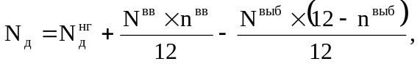
а) базисный год
б) отчетный год
- Скважинно-месяцы числившиеся по действующему фонду:
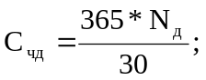
а) базисный год
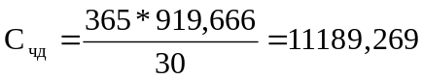
б) отчетный год
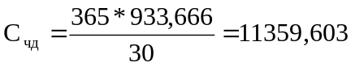
- Находим скважинно-месяц отработанные:
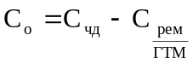
а) базисный год
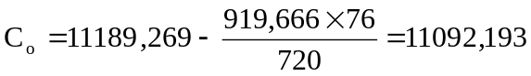
б) отчетный год
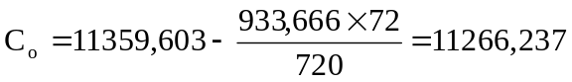
- Находим дебит на один скважинно-месяц:
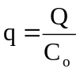
а) базисный год
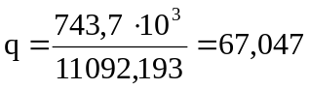
б) отчетный год
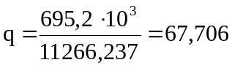
- Коэффициент эксплуатации:
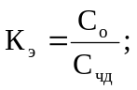
а) базисный год
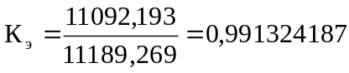
б) отчетный год
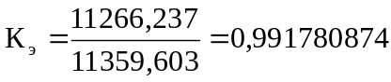
- Средне списочная численность работников ППП:
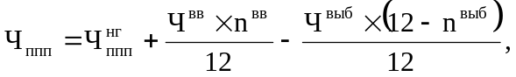
а) базисный год
б) отчетный год

Определим влияние отдельных факторов на изменение производительности методом цепных подстановок:
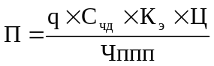
Имеем пятифакторную модель:
Составим таблицу факторов
Обозначение | Базис | Отчет
q | 67,047 | 61,706
Cгд | 11189,269 | 11359,603
Кэ | 0,991324187 | 0,991780800
Ц | 930,000 | 1200,000
Чппп | 2142,916 | 2149,250

А. Найдем производительность по базису: П(базис)=322756,1814;
Б. Найдем производительность, определим эффект от изменения дебита на один скважинно-месяц:
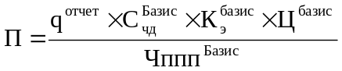
П=F(q)=297045,2508;
В. Найдем производительность, определим эффект от изменения дебита на один скважинно-месяц:
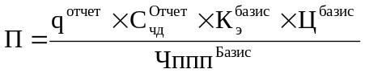
П=F(С_{чд})= 301567,1642;

Г. Найдем производительность, определим эффект от изменения скважинно-месяц числившихся по действующему фонду скважин:
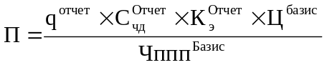
П=F(К_{э})= 301706,0688;

Д. Найдем производительность, определим эффект от изменения цены на нефть:
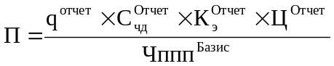
П=F(Ц)=389298,1533;
Ж. Найдем производительность, определим эффект от изменения численности работников ППП:
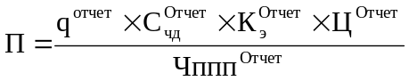
П=F(Ч_{ппп})= 388150,8626;
Найдем эффект каждого фактора, как разницу между производительностями до и после изменения данного фактора.

П(базис) | 322756,1814 | dП
П(q) | 297045,2508 | -25710,9
П(Cгд) | 301567,1642 | 4521,913
П(Кэ) | 301706,0688 | 138,9046
П(Ц) | 389298,1533 | 87592,08
П(rппп) | 388150,8626 | -1147,29
Итого | 388150,8626 | 65394,68

Произведем проверку сопоставлением П(базис)-П(отчет)=ZdП
П(базис)-П(отчет)= 65394,68=ZdП.
Следовательно алгебраическая сумма влияния факторов равна общему приросту производительности. Расчет выполнен верно.

Заключение.
Производительность труда, вне зависимости от политического устройства, является важнейшим показателем развития экономики.
Рост производительности труда обеспечивает предприятиям и всему общественному производству дальнейшее развитие и благоприятные перспективы, а в сочетании с грамотной маркетинговой и сбытовой политикой, конкурентоспособность, что является непременным условием рыночной экономики. И, в конечном счёте, рост производительности труда ведёт к повышению уровня жизни населения.

